法務部矯正署
綠島監獄100年度5月份業務興革活動實錄照片
依據：依據本監替代役擴大公益服務計畫辦理
項目：認養道路及居家四周環境清掃公益活動（一）
日期：100年5月13日
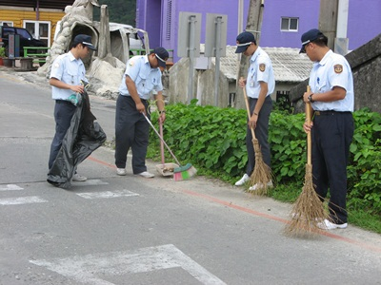
依據：依據本監替代役擴大公益服務計畫辦理
項目：認養道路及居家四周環境清掃公益活動（二）
日期：100年5月13日
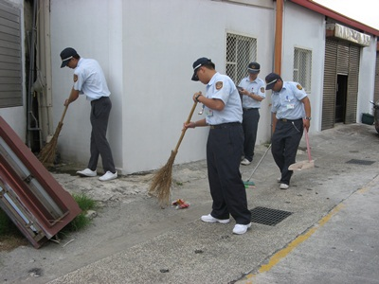
依據：依據本監替代役擴大公益服務計畫辦理
項目：認養道路及居家四周環境清掃公益活動（三）
日期：100年5月13日
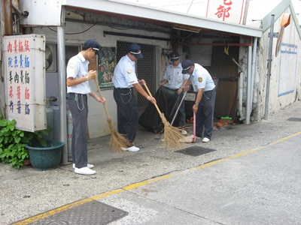
依據：依據本監替代役擴大公益服務計畫辦理
項目：認養道路及居家四周環境清掃公益活動合影（四）
日期：100年5月13日
